重庆大学数字电子技术（II）答案
命题人：唐治德 组题人：唐治德 审题人：申利平 命题时间：2007-11-11 教务处制
学院 专业、班 年级 学号 姓名
公平竞争、诚实守信、严肃考纪、拒绝作弊
封
线
密
2007 ~2008 学年 第 2 学期
开课学院： 电气 课程号： | 考试日期：

- (本大题20分)选择题（每题2分）
1．D 2．A 3．C 4． C 5．A
6．A 7．B 8．B 9．B 10．A

二、(本大题10分)判断题(每题1分)
1、√ 2、√ 3、× 4、× 5、√ 6、× 7、√ 8、× 9、× 10、×

三．(本大题12分)化简：
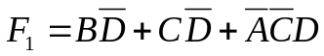 或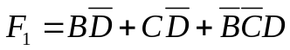
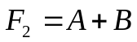
四．(本大题10分)
（1） 逻辑表达式
（2）最简与或式：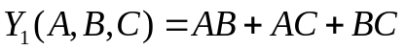
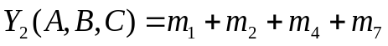
（3） 真值表
A B C | Y₁ | Y₂
0 0 0 | 0 | 0
0 0 1 | 0 | 1
0 1 0 | 0 | 1
0 1 1 | 1 | 0
1 0 0 | 0 | 1
1 0 1 | 1 | 0
1 1 0 | 1 | 0
1 1 1 | 1 | 1

（4）逻辑功能为：全加器。

五．(本大题10分)
解：电路状态方程为：
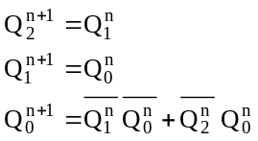
状态图如下：
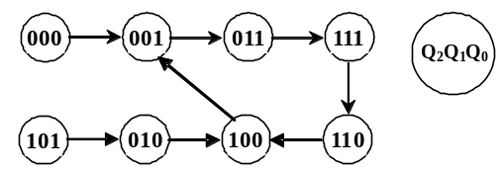可见N=5, 能自启动，

六．(本大题10分)
- 解：（1）输入A、B、C按题中设定，并设输出
M_{L}＝1时，开小水泵
M_{L}＝0时，关小水泵
M_{S}＝1时，开大水泵
M_{S}＝1时，关大水泵；
（2）根据题意列出真值表：
A | B | C | M_{L} | M_{S}
0 | 0 | 0 | 0 | 0
0 | 0 | 1 | 0 | 1
0 | 1 | 0 | × | ×
0 | 1 | 1 | 1 | 0
1 | 0 | 0 | × | ×
1 | 0 | 1 | × | ×
1 | 1 | 0 | × | ×
1 | 1 | 1 | 1 | 1
（3）由真值表化简整理得到：
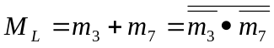
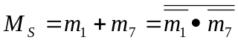
（4）令A=A,B=B,C=C，画出电路图：

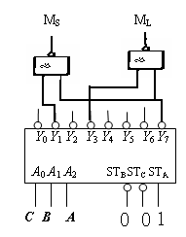
七．(本大题10分)
状态转换图：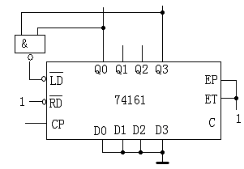
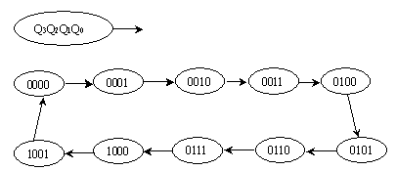

八．(本大题10分)
所需片数= (8 × 4)/(4 ×2 ) =4

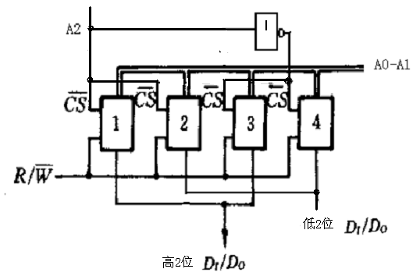

九．(本大题8分)
（1）多谐振荡器
（2）细铜丝未碰断前，4号管脚复位信号有效，OUT输出为低电平，电容断路，扬声器不响；
细铜丝被碰断后，复位信号无效，电路为多谐振荡器，OUT端电容充放电，扬声器响。

